Публичный отчет
проекта «Серебряная молодость Чукотки»
с участием лиц пожилого возраста

С 13 февраля 2020 в городе Анадырь запустился проект "Серебряная молодость Чукотки". Начались занятия по оздоровительной гимнастике с важными разделами обучения:
- Лекции правильного питания
- Дыхательные упражнения
- Комплексы дыхательной гимнастики в сочетании с общеобразовательными упражнениями
- Корригирующие упражнения
- Упражнения на координацию
- Упражнения, направленные на укрепление мышцы спины
- Танцевальные комбинации
- Упражнения, направленные на подвижность суставов
- Партерные упражнения
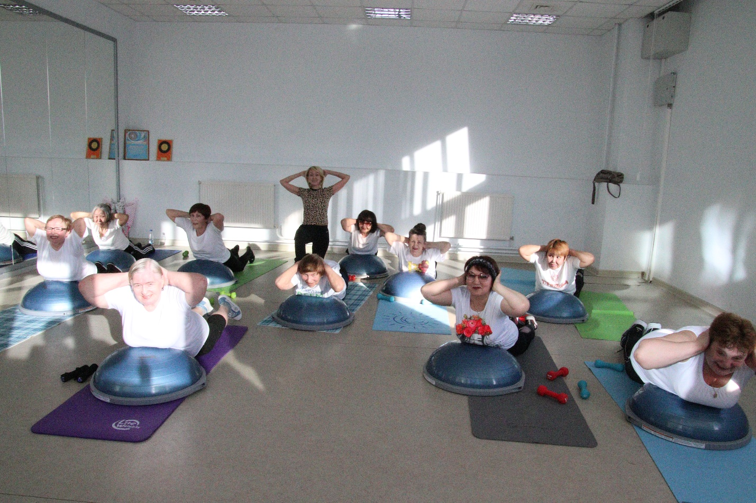
По разговорному английскому языку с опытным специалистом проводились занятия со старшим поколением, включающие такие разделы обучения, как:
- Знакомство, определение цели нахождения за рубежом;
- Цифры (счет до 10 и в обратном порядке);
- Английский алфавит, умение называть слово по буквам;
- Фразы приветствия, фразы прощания;
- Видео-урок на тему в «В отеле»;
- Номера телефонов и ответ на вопрос;
- Неопределенный артикль и разница в употреблении;
- Исчисляемые существительные в единственном числе.
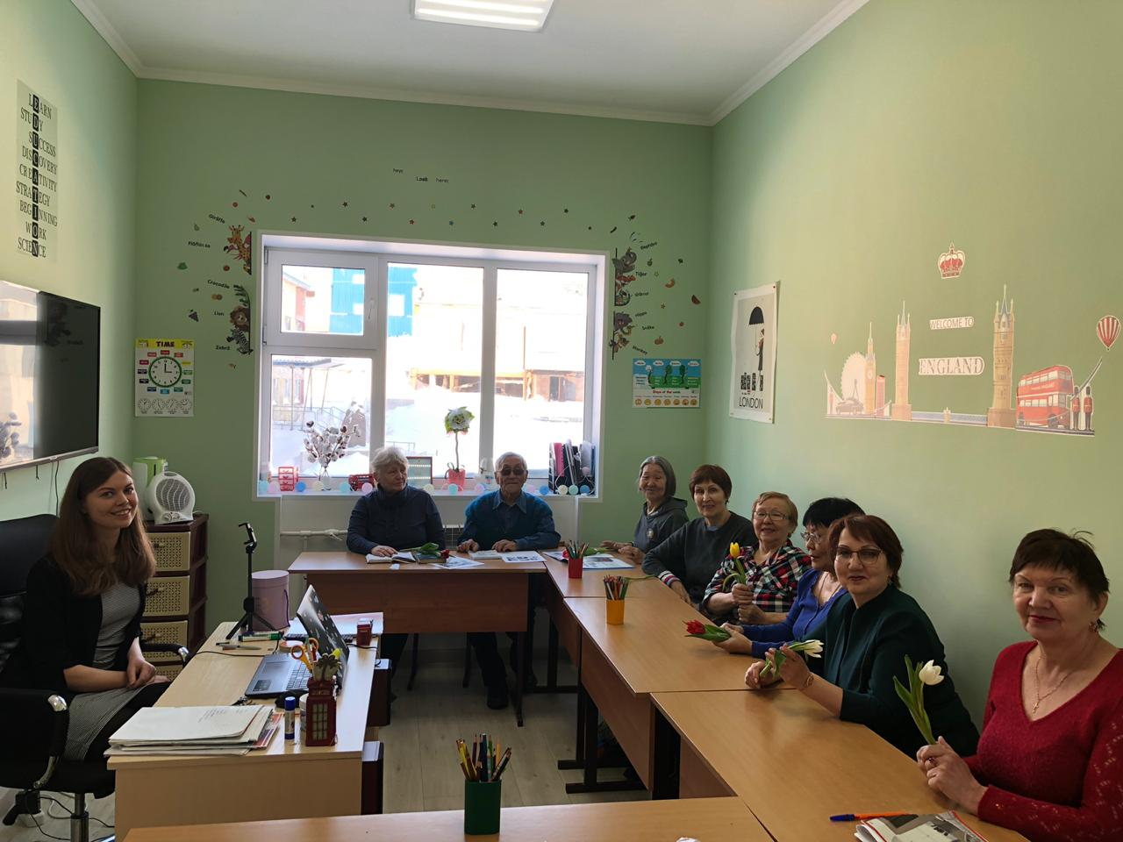

А также занятия проводились по компьютерной грамотности среди старшего поколения с обучающими разделами:
- -Создание электронной почты;
- -Переписка с другими людьми;
- -Прикрепление файлов к электронной почте и их отправка ;
- -Создание текстовых документов ;
- -Регистрация на сайте ГосУслуги;
- -Регистрация на сайте ПФР;
- - Создание презентации;
- -Вставка фото и текста в презентацию;
- - Посещение социальных сетей.

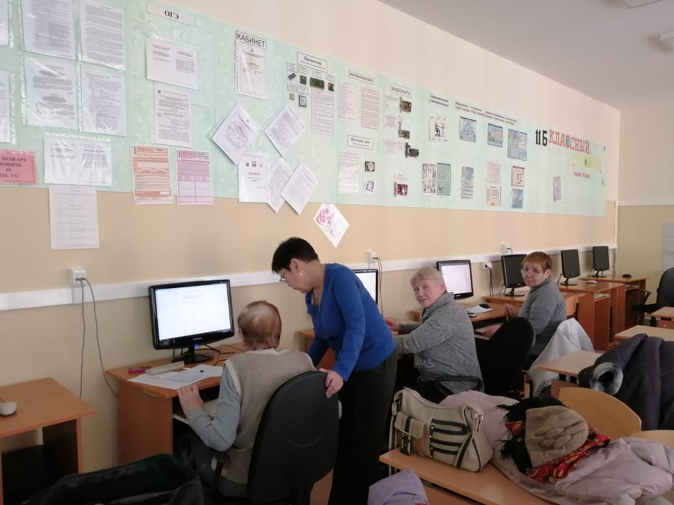
Наши северяне с удовольствием гуляли по любимым местам города до занятий по оздоровительной гимнастики.
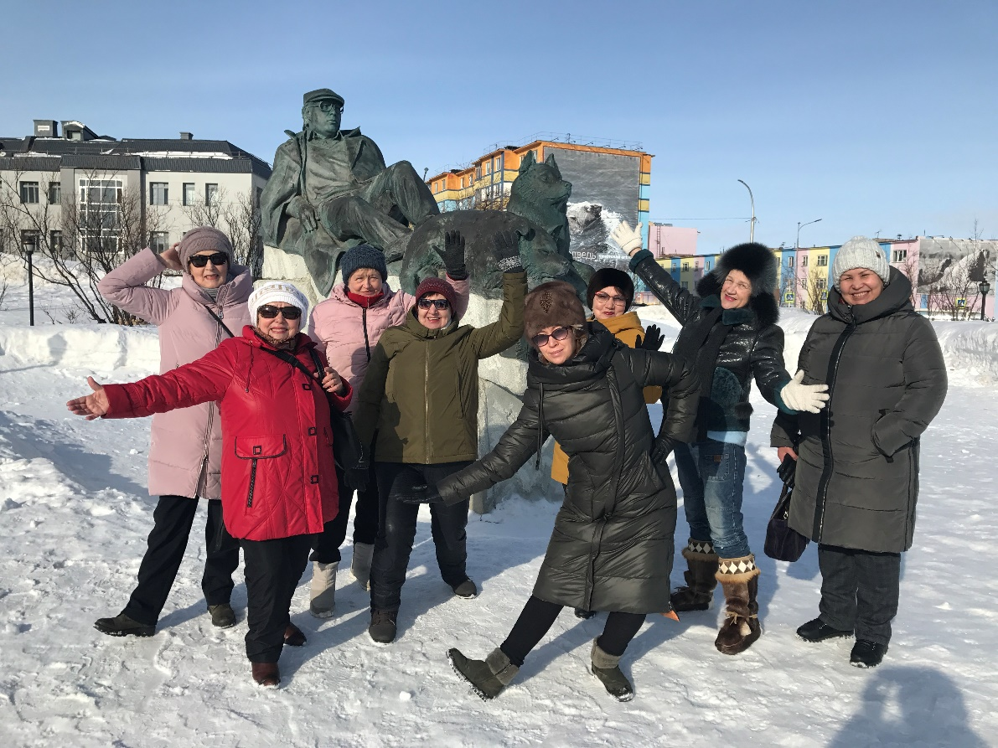

Посещали городские культурные мероприятия города -выставки, концерты.
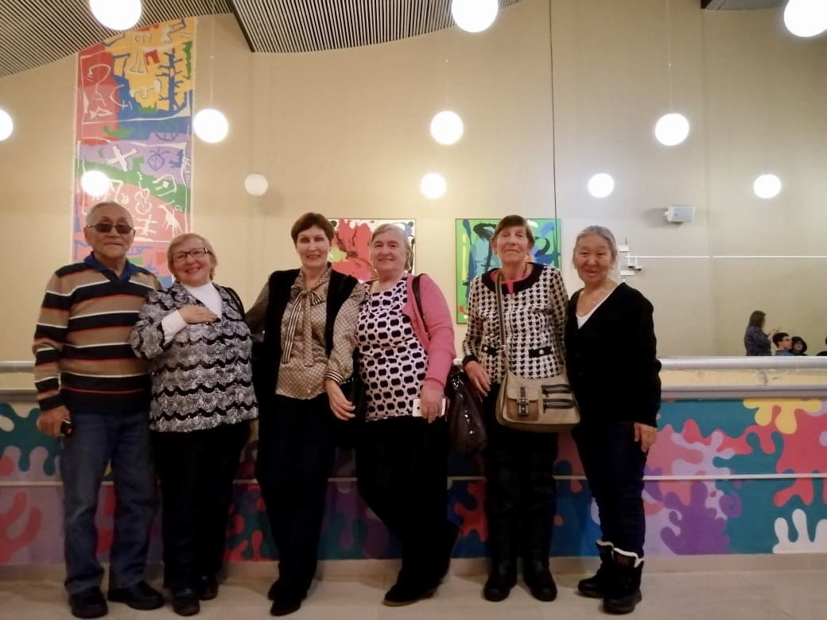
И посещение популярного Международного кинофестиваля «Золотой ворон» с участием выдающихся и известных специалистов в киноиндустрии в России и за рубежом.
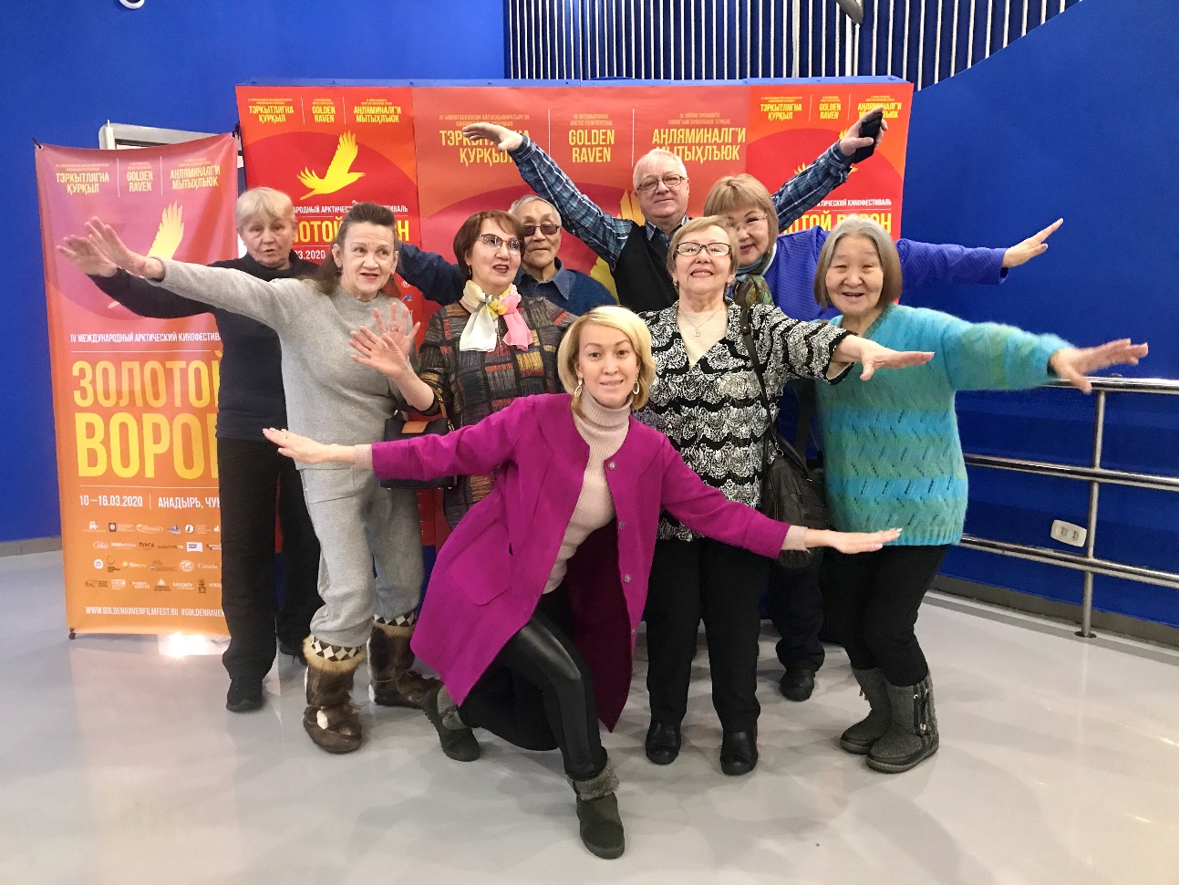
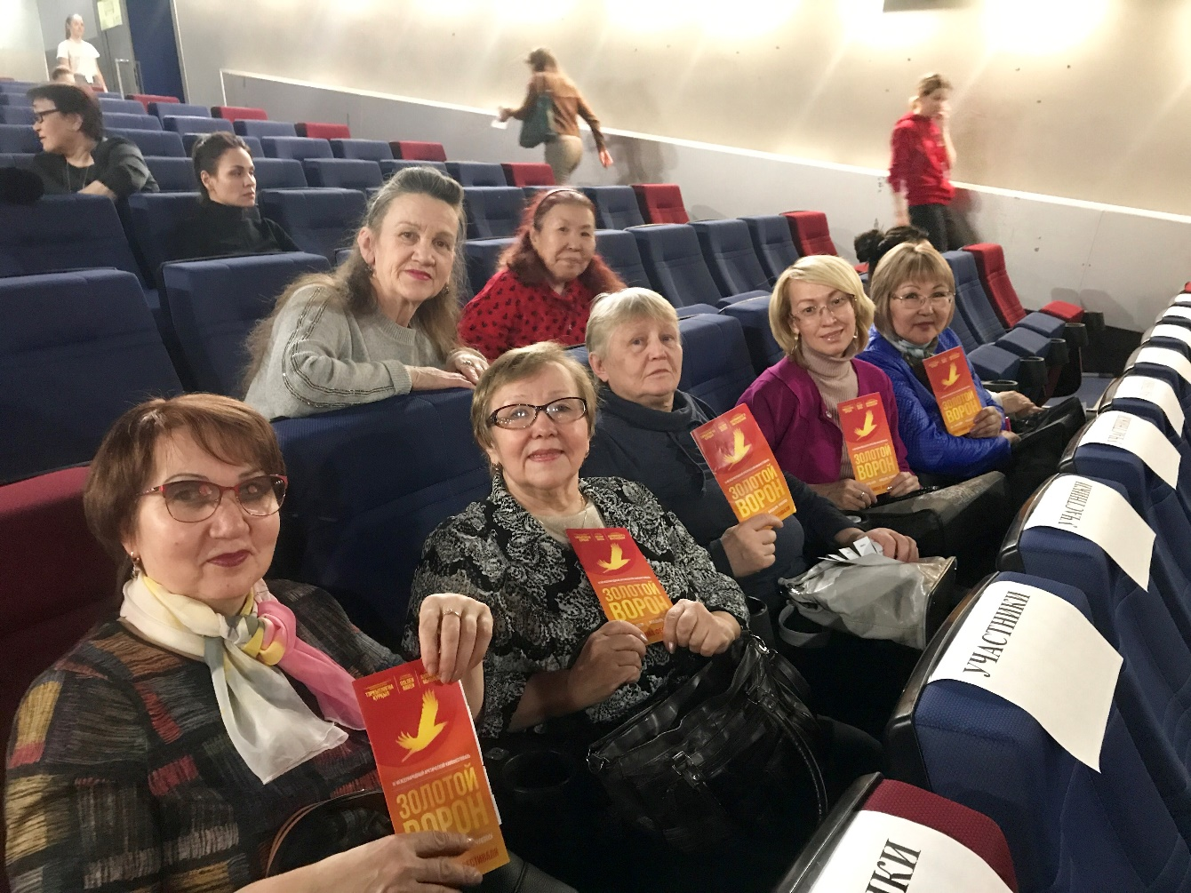
Но в конце марта из-за мировой пандемии, которая ворвалась в нашу жизнь быстро и неожиданно – пришлось адаптироваться под новые жесткие условия ограничений на Чукотке. Закрыли все образовательные учреждения в Анадыре и по все Чукотке. Занятия в залах и специальных помещениях прекратились. Мы не стали переносить обучение на другой срок и правильно сделали. Мы реализовали дистанционное обучение по всем направлениям для пенсионеров. Было непросто - с низким качеством интернета, не у всех участников было техническое оборудование, нехватка знаний работы с техническим оборудованием - но так как у нас команда высококлассных специалистов, то в условиях крайнего Севера без проводного интернета справились успешно, быстро организовав процесс обучения в новой реалии на Чукотке.
Основой успеха было то, что уже ранее до пандемии уже была создана группа в WhatsApp, где были всегда на связи, решая организационные и координационные вопросы по обучению и мероприятиям. Это позволило сделать более комфортным переходом на дистанционное обучение. И конечно наши профессиональные и креативные специалисты, педагоги, которые разработали свою систему обучения в группах по танцевальной йоге, разговорному английскому языку и компьютерным курсам., где давали задания участникам в виде фото, видео, аудио материалов, в ответ участники отправляли выполненные задания педагогам вместе с фото.

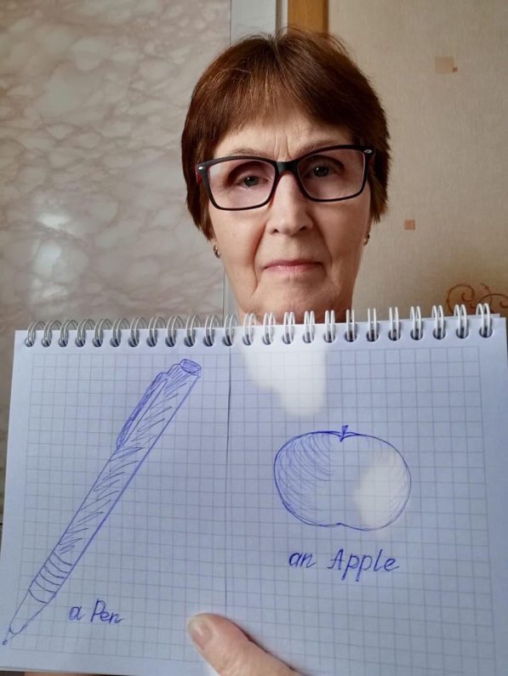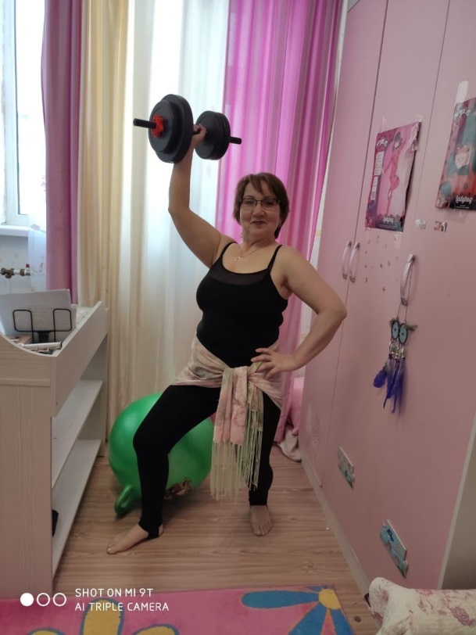

Наши участники проекта во время пандемии всегда были со специалистами на связи и имели важную поддержку в специальных группах. Поэтому на самоизоляции наши северяне продолжали свое обучение, учили новые фразы, предложения, закрепляли документы на почте, общались в социальных сетях и укрепляли свое здоровье, продлевая свою активность.
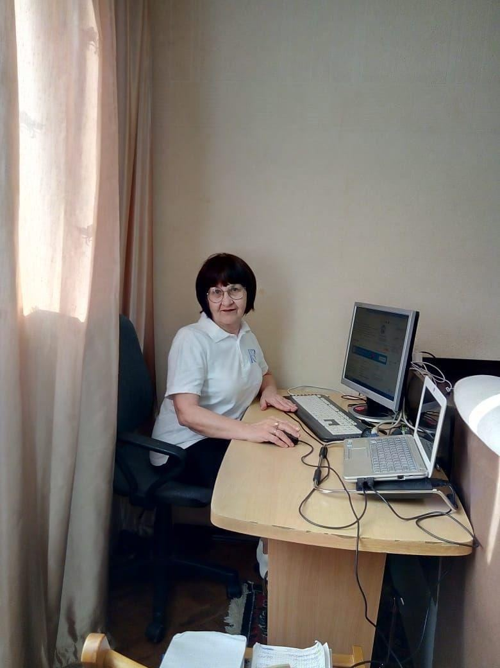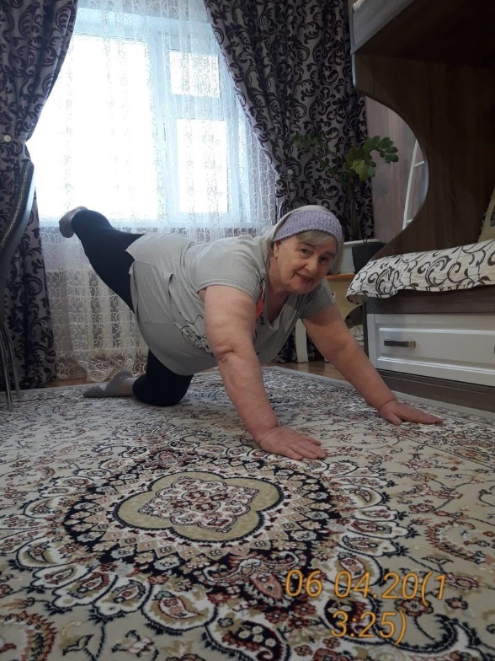

По истечении занятий, было организовано награждение участников дистанционного обучения по направлениям. Это было непросто, но мы это сделали на высоком уровне.

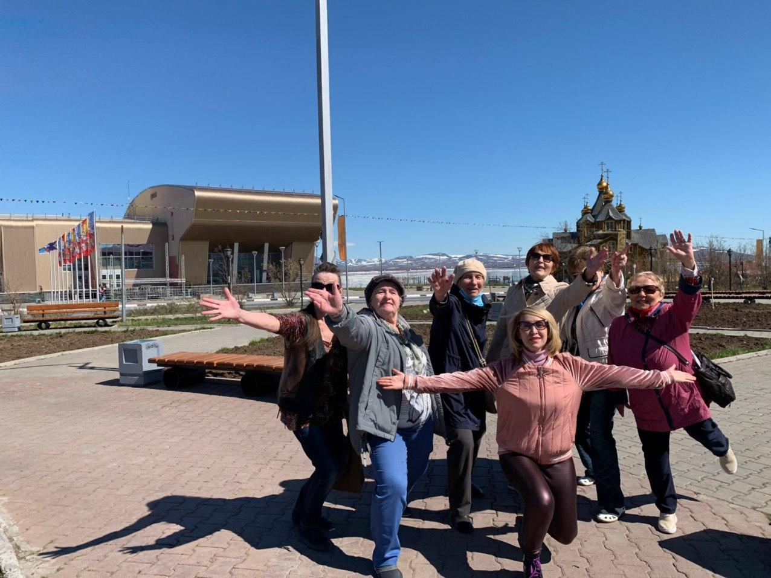
В конце мая 2020 каждый участник проекта «Серебряная молодость Чукотки» был награжден дипломом об успешном окончании дистанционного обучения и памятными подарками в конце обучающего сезона 2019-2020.

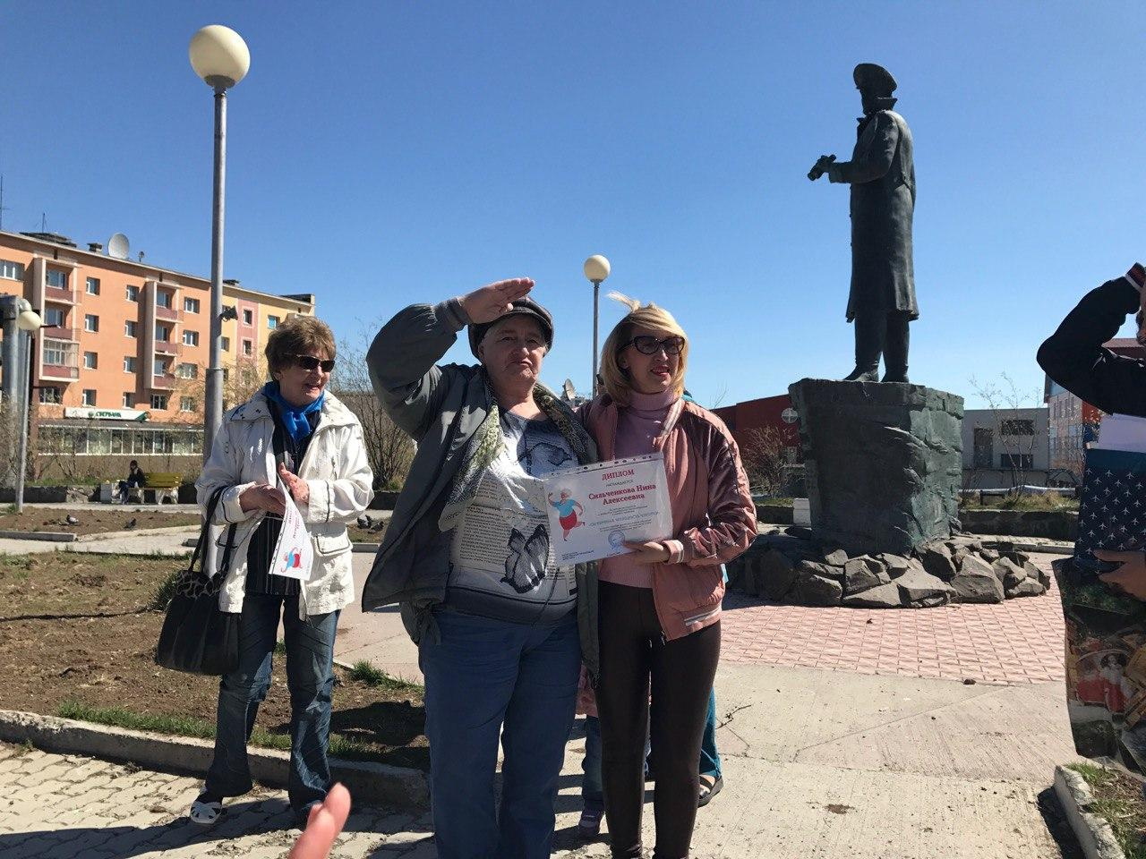
В сентябре и октябре 2020 продолжились ограничения на Чукотке, связанные с коронавирусной инфекции. Поэтому продолжая обучаться осенью с сентября 2020 занятия перешли снова на дистанционный формат. Безусловно, все участники соскучились по прежним занятиям в залах и кабинетах, но суровая реальность диктовала свои условия. В рамках проекта было также закуплено оборудование Компьютер (моноблок) и МФУ (принтер), который помогли разработать программы для адаптивной оздоровительной гимнастики для серебряного возраста. Также для сценариев социальных акций и мероприятий, распечатки фотографий, квартальных и окончательных отчетов по проекту. В рамках проекта «Серебряная молодость Чукотки» также были закуплены специальные гимнастические коврики, благодаря которым наши участники теперь смогут в полном качественном объеме выполнять комплекс укрепляющих упражнений дома до конца 2020 года.
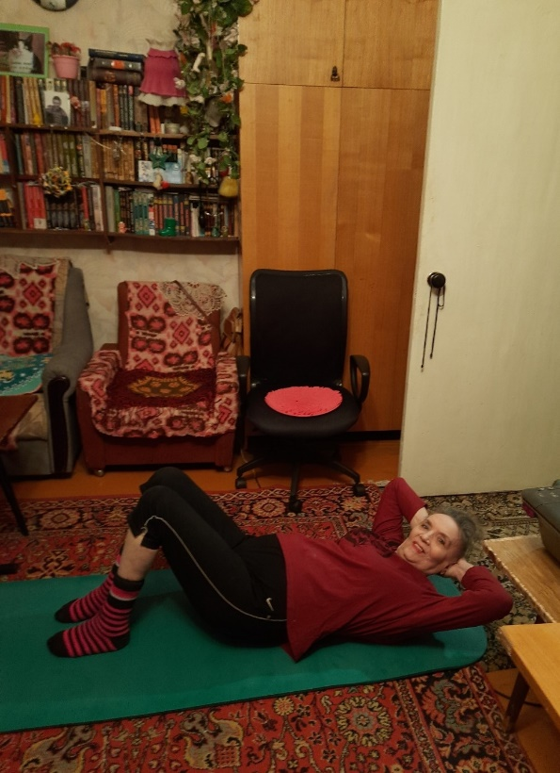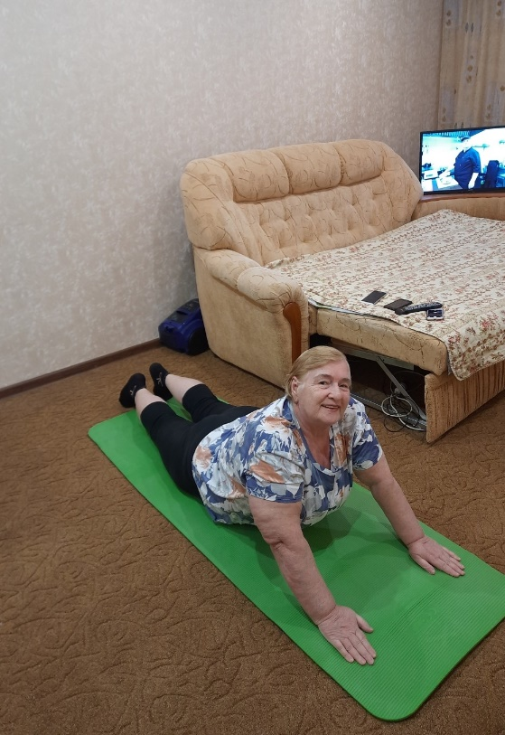

Программа пройдена в количестве 48 занятий по оздоровительной гимнастике, английскому языку и компьютерной грамотности успешно. 15 участников проекта освоили комплекс оздоровительных и танцевальных упражнений, продлевая свое активное долголетие, освоили первоначальный уровень разговорного английского бытового языка и освоили основы компьютерных курсов.
Об успешной реализации проекта выходили статьи в газете «Крайнем Севере», в том числе о начале занятий по проекту «Серебряная молодость Чукотки» от 14.08.2020 сетевом издании «Интерфакс Россия» от 23.04.2020. Также информация о дистанционных занятиях старшего поколения проходила на радио «Пурга» в новостных блоках в марте, мае, сентябре 2020. Активно освещалась информация о реализации проекта в официальной группе Фристайл в инстаграм.

Руководитель
Чукотской региональной детско-молодежной
общественной танцевальной организации «Фристайл» Е.А. Хисматулина

